2009–2010 Eğitim Öğretim Yılı
Fen ve Teknoloji Dersi 7. Sınıflar 1.Dönem 3.Yazılı Soruları
Adı – Soyadı:
Numara:

Aşağıdaki çoktan seçmeli sorularda doğru olan cevabı işaretleyiniz.(25x4=100p)
1) İnsanlarda besinlerin sindirimi ile ilgili verilen bilgilerden hangisi yanlıştır?
- Karbonhidratlı besinlerin sindirimi ağızda başlar
- Yağların sindirimi ince bağırsakta başlayıp, biter
- Proteinlerin sindirimi midede başlar, ince bağırsakta biter
- Vitaminlerin sindirimi midede başlayıp biter

2) I.Büyüme hormonu salgılar
II.Beynin alt kısmında bulunur.
III.Tüm iç salgı bezlerinin çalışmasını düzenler.
Yukarıda verilen ifadeler hangi içsalgı bezini anlatır?
A)Tiroit B)Hipofiz C)Pankreas D)Yumurtalık

3)Beyinciği zedelenen bir kişide aşağıdaki olaylardan hangisi gözlenir?
A)Beyne uyarılar gönderilemez. B) Kalp çalışmaz.
C) Refleksler oluşmaz D) Yalpalayarak yürür.

4) Sürtünme kuvvetinin sürtünen yüzeylerin cinsine bağlılığını kanıtlamak isteyen bir öğrenci aşağıdaki hangi deneyi yapmalıdır?
A)Bir sandığı önce mermer zeminde sonra tahta zeminde itmelidir.
B)Bir sandığı önce mermer zeminde itmeli sonra üzerine yük koyup itmeye devam etmelidir.
C)Bir sandığı tahta zeminde önce kendisi yalnız itmeli,daha sonra bir arkadaşı ile birlikte itmelidir
D)Bir sandığı mermer zeminde önce itmeli, sonra çekmelidir.

5) I- 10. kattan, 4. kata inen öğrenci,
II- Düz ve eğimsiz bir yolda, hızlanan bir araç,
III- Çatıdan düşen bir tuğla,
IV- Yerdeki tuğlanın, yukarı kaldırılması,
Yukarıdaki olayların hangilerinde cisim, potansiyel enerjisini kaybeder?
A) IV B) I-III-IV C) II D) I-III

6) Aşağıdakilerden hangisi basit makine değildir?
A) Vida B) Dişli çark C) Bisiklet D) Çıkrık

7) İşin birimi aşağıdakilerden hangisidir?
A) Newton B) N/m C) m D) Joule

8) Bulutlar ve yeryüzü arasında gerçekleşen yük sıçramasına ne ad verilir?
A) Şimşek B) Yıldırım C) Paratoner D) Yük

9)Bir yaya 120N ağırlıklı cisim asıldığında yay 8cm uzuyor. Aynı yaya 90N ağırlıklı cisim asılırsa yay kaç cm uzar?
A) 5 B) 3 C) 8 D) 6
10) Aşağıdakilerden hangisi desteğin ortada yük ve kuvvetin iki uçta olduğu kaldıraca örnek verilebilir?
A) El arabası B)Tahterevalli

C)Gazoz açacağı D)Cımbız

11) Aşağıdaki makara sisteminde yükü çekmek için uygulanan kuvvet kaç N’dur?

Kuvvet
A) 80 N
B) 40 N
C) 20 N
D) 10 N
80 N

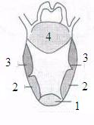
12) Şekildeki dil resmi üzerinde gösterilen numaralara göre hangi besinlerin tadı en çok algılanmasına gore doğru verilmiştir?

 | 1 1 | 2 2 | 3 3 | 4 4
A A | Çikolata | Tuz | Limon | Pul Biber
B B | Pul Biber | Limon | Tuz | Çikolata
C C | Çikolata | Limon | Tuz | Pul Biber
D D | Pul Biber | Tuz | Limon | Çikolata

13) Küçük çocuğun, büyük çocuğu kaldırabilmesi için ne yapılmalıdır?
A) Destek büyük çocuğa doğru kaydırılmalı
B) Destek küçük çocuğa doğru kaydırılmalı
C) Küçük çocuk desteğe doğru yürümeli
D) Daha kalın çubuk kullanılmalı

14)Basit makinelerle ilgili olarak aşağıda verilenlerden hangisi ya da hangileri doğrudur.
I- basit makinelerde kuvvetten kazanç sağlamak için yolu uzatmak gerekir.
II- basit makinelerden bazıları hem kuvvetin yönünü hem de büyüklüğünü değiştirir.
III- basit makinelerde işten ya da enerjiden kazanç sağlanmaz.
a)Yalnız I b)Yalnız III c)I ve II d)I, II ve III

16)İpek kumaşa sürtülen cam çubuk hangi çeşitelektrik yükü ile yüklenir?
A) Cam çubuk elektron kaybederek (-) yükle yüklenir.
B) Cam çubuk elektron kaybederek (+) yükle yüklenir.
C) Cam çubuk ipek kumaşa sürtünerek elektriklenemez.
D) Cam çubuk elektron kazanarak (-) yükle yüklenir.

17) Aşağıda yük dağılımları belirtilmiş olan cisimlerden hangisi nötr cisimdir?
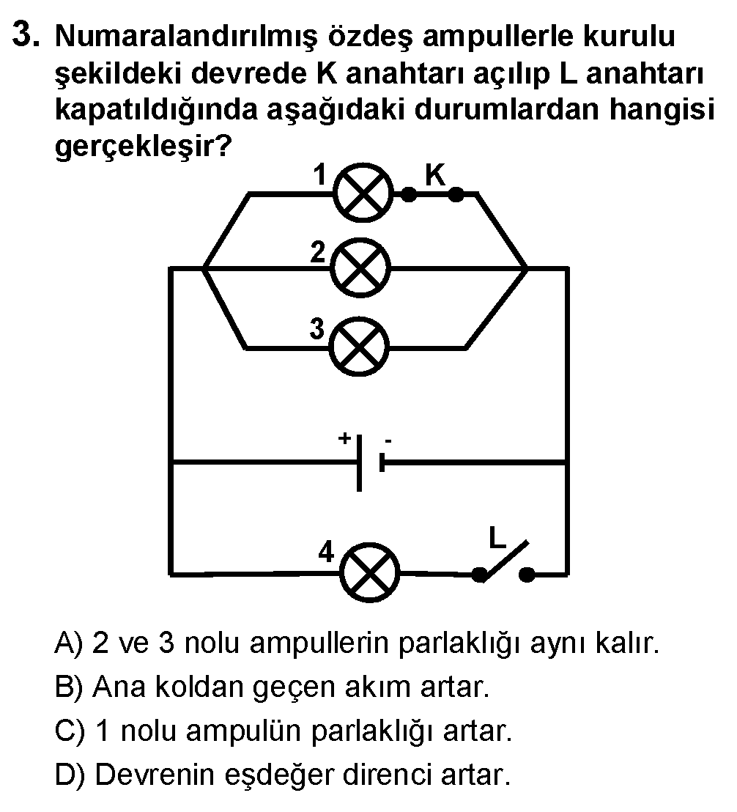
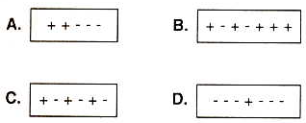
18)
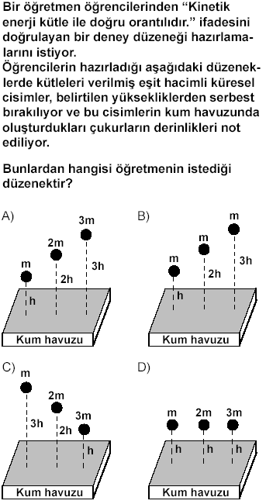

YASEMİN YILDIZ ALDEMİR

FEN VE TEKNOLOJİ ÖĞRETMENİ

19)Elektriklenme ile ilgili olarak;
- Cisimlerin nötr olması, (+) ve (-) yüklerin
- eşitliğinin sağlanmasıdır.
- Zıt yüklü iki cisim birbirini iter.
- Paratonerler, yıldırımın güvenli bir şekilde
toprağa taşınmasını sağlayan araçlardır.
anlatımlarından hangileri doğrudur?
A) I ve II B) II ve III C) I ve III D) I, II ve III
20)
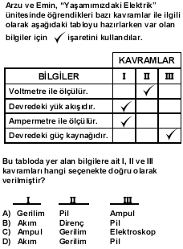

21)Aşağıdaki basit makinelerin hangisinde kuvvet kazancı yoktur?
A) hareketli makara B) eğik düzlem
C) sabit makara D) kaldıraç

22)Basit bir elektrik devresi çizerek voltmetre ve ampermetreyi devreye bağlayıp,akımın yönünü çiziniz(8 p)

23) Aşağıdaki D/Y sorularını uygun şekilde doldurunuz
……..1-Bir yay esneklik özelliğini kaybedebilir.
……..2-Hareketli cisimler potansiyel enerjiye sahiptir.
…….3-Aynı elektrik yükleri birbirini çeker, farklı elektrik yükleri ise birbirini iter.
……..4-Elektriklenme olaylarında cisimler sadece negatif yük alış-verişi yapar.
……..5-Elektrik akımının yönü üretecin pozitif kutbundan negatif kutbuna doğrudur.
…….6-Volt/Amper = Ohm ‘dur
………7-Elektrik akımının birimi ampermetredir
………8- Gerilimi ölçen alet voltmetredir.

